INFORMASJON FRA STYRET

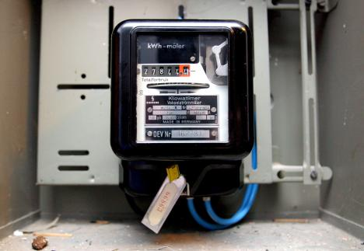

Hafslund Nett har fått i oppdrag fra Norges Vassdrag og
Energidirektorat å skifte ut alle strømmålere til automatisk
avleste målere. Dette er bestemt på landsbasis og vil bli dekket
gjennom nettleien som fordeles på alle brukere.
Dette gjelder både private målere og for felles i Boligsameie.
Det er firma El Tel som gjør denne jobben for Hafslund Nett og det
skal skje i perioden 12.januar til 10. mars 2017.
Strømmen vil bli borte ca 8 min pr. måler og det tar ca 20 min
å skifte en måler, så det går raskt unna.
Legger ved en link til informasjon om de automatisk avleste
målerne:
https://www.hafslundnett.no/kunde/ny_maaler/14390
Viktig: Det er viktig at alle beboere logger seg inn på denne adressen om det er ting dere lurer på.
Med hilsen styret

